Открытый урок по истории
с использованием информационно-коммуникативных технологий

Учитель : Яшина Татьяна Николаевна
Класс: 8
Дата проведения : 23.12.2019 г.

Учитель | Яшина Татьяна Николаевна
Урок №22  Тема урока, план урока | Внешняя политика Екатерины II.  - Основные направления и задачи внешней политики.  - Русско-турецкая война 1768-1774г.  - Русско-грузинские отношения. Георгиевский трактат  - Русско-турецкая война 1787-1791гг.  - Греческий проект Екатерины II.  - Участие России в разделах Польши (Речи Посполитой)  - Война со Швецией.  - Политика «вооруженного нейтралитета»  - Борьба Екатерины II. с революционной Францией  - Результаты внешней политики Екатерины II.
Цель урока: | Создать условия для формирования представлений о важнейших достижениях внешней политики Екатерины II.
Задачи урока: | образовательные: продолжить формирование комплекса умений необходимых для работы с учебником, картой, словарём, историческими документами. Интернет источниками;  развивающие: способствовать развитию умений анализировать причинно-следственные связи, выделять и систематизировать полученную информацию, делать выводы; работать в группе, решать познавательные задачи.  воспитательные: на примерах великих побед русского оружия  воспитывать:  - патриотические чувства;  - гордость за историческое прошлое своей страны;  - любовь к Отечеству.
Методическое обеспечение | - Рабочая программа и тематическое планирование курса «История России» ФГОС 6-10 классы. М. «Просвещение» 2019год. А. А. Данилов, О. Н. Журавлева, И. Е. Барыкина  - Учебник: История России 8 класс. Часть 2. Авторы: Н. М. Арсентьев, А. А. Данилов и др. М. «Просвещение» 2016 год. Под редакцией академика РАН А. В. Торкунова.  - Поурочные рекомендации. История Россия 8 класс. М. «Просвещение» 2017 год. О. Н. Журавлева.
Образовательные ресурсы | Сайт: [Электронный ресурс] Российская электронная школа. Режим доступа: https://resh.edu.ru/  https://resh.edu.ru/subject/lesson/2539/start/ Тренировочные задания.
Оборудование | - Мобильный класс с программным обеспечением «NetControl»  - Мультимедийное оборудование: проекционный экран, проектор.  - Карты: “Россия в 1760-1800 гг.”, “Россия в XVII веке -1760 г.”;  - Презентация «Внешняя политика России в период правления Екатерины II.  - Репродукции портретов выдающихся полководцев и флотоводцев России второй половины XVIII в.: “Петр Александрович Румянцев”, “Алексей Григорьевич Орлов”, “Григорий Андреевич Спиридов”, “Григорий Александрович Потемкин”, “Александр Васильевич Суворов”
Планируемые образовательные результаты | Предметные: характеризуют основные направления внешней политики в период правления Екатерины II; определяют события, которые способствовали решению задач на этих направлениях; характеризуют территориальные изменения России в данный период; определяют последствия участия России в разделе Польши. Знают происхождение и смысл исторических понятий: Коалиция, буферное государство, нейтралитет, эскадра  Метапредметные:  Познавательные: собирают и фиксируют информацию, выделяя главную и второстепенную; работают с материалами на электронных носителях, находят информацию в индивидуальной информационной среде.  Регулятивные: определяют цель, проблему учебной деятельности; выдвигают версии, выбирают средства достижения цели в группе и индивидуально; оценивают способы достижения цели.  Коммуникативные: выражают свои мысли с достаточной полнотой и точностью, строят понятные высказывания, договариваются и приходят к общему решению в результате совместной деятельности, выслушивают мнение других. Аргументируют свою позицию.  Личностные: проявляют положительное отношение к учебной деятельности; проводят осмысление социально-нравственного опыта предшествующих поколений, уважение побед русского оружия.
Форма урока | Урок групповой работы с элементами лабораторной деятельности
Тип урока | Урок получения новых знаний
Технологии | Информационно-коммуникативная, проблемного обучения, исследовательской деятельности, технология групповой работы.
Методический замысел урока | Урок формирует представление об основных направлениях внешней политики России во второй половине XVIII века (борьба с Османской империей и Крымским ханством за выход к Чёрному морю, противостояние реваншистским намерениям Швеции, борьба за украинские и белорусские земли, находившиеся в составе Речи Посполитой, борьба с революционной Францией) и их итогах. Описывает участие России в войнах с Османской империей. Даёт оценку и приводит итоги этих конфликтов. Подробно описывает участие России в трёх разделах Речи Посполитой. Объясняет историческое значение присоединения к России земель Беларуси, Украины, Прибалтики, Причерноморья и Северного Кавказа.
Программное содержание | Основные направления внешней политики. Восточный вопрос и политика России. Русско-турецкие войны. Присоединение Крыма. «Греческий проект». Участие России в разделах Речи Посполитой. Формирование основ глобальной внешней политики России. Расширение территории России и укрепление ее международного положения. Россия – великая европейская держава.
Основные понятия | - Коалиция (от лат. coalitio — сoюз) — добровольное объединение нескольких (групп) лиц (например: государств, организаций, политических партий) для достижения определённой цели.  - Буферное государство – 1. Государство, расположенное между враждующими сторонами. 2. Страны, расположенные между враждующими государствами, разделяющие их и обеспечивающие таким образом отсутствие общих границ и контакта враждебных друг другу армий.  - Нейтралитет - политика неучастия в войне,  - Эскадра — оперативное объединение в военно-морском флоте, предназначенное для решения оперативных боевых задач на морских и океанских театрах военных действий.
Важные даты | 1768 г. - нападение Турции на Россию.  1768-1774 гг. - Русско-турецкая война.  1787-1791 гг. - Русско-турецкая война.  26 июня 1770 г. - Чесменское морское сражение.  1772 г. - первый раздел Речи Посполитой между Россией, Пруссией и Австрией.  1774 г. - Кючук-Кайнарджийский мирный договор.  17 июня 1789 г. - начало революции во Франции.  10 января 1790 г. - штурм Измаила.  1791 г. - Ясский мирный договор.  1792 г. - второй раздел Речи Посполитой.  1794 г. - восстание под предводительством Тадеуша Костюшко.  1795 г. - третий раздел Речи Посполитой

«Внешняя политика – самая блестящая
сторона государственной деятельности Екатерины,
произведшая наиболее сильное впечатление
на современников и ближайшее потомство».
Василий Осипович Ключевский

№  n/n | Этапы урока открытия «нового»  знания | Деятельность учителя | Деятельность обучающихся | Формируемые УУД
1. | Организационный момент.  ( 1 минута) | - Приветствие. Психологический настрой на урок. (Добрый день! сегодня ребята, у нас не совсем обычный урок, на нем много гостей, давайте улыбнемся друг другу, я думаю, у нас с вами все получится).  - Проверка отсутствующих  - Проверка готовности к уроку | Приветствуют стоя, организуют свое рабочее место | Личностные:  проявляют положительное отношение к учебной деятельности
2.  3. | Мотивация к учебной деятельности  (1-2 минуты)  Постановка проблемных задач.  (1 минута) | Начать сегодняшний урок я хочу с высказывания известного историка В.О. Ключевского (Слайд 1.) Давайте вместе прочтем его:  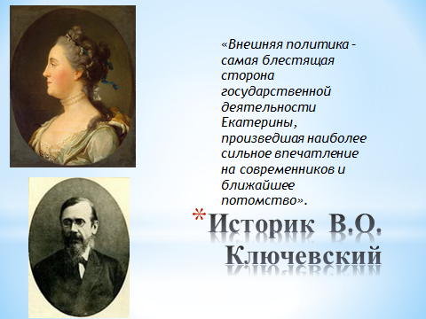  Подумайте, что мы будем изучать сегодня на уроке?  - Молодцы, спасибо!  Действительно, тема сегодняшнего урока: Внешняя политика Екатерины II.  - Ребята перед нами появилась проблема: (Слайд2).  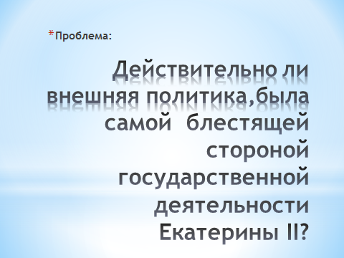  Попробуем вместе ответить на этот вопрос на нашем уроке. | Включаются в работу, один из учащихся читает высказывание на слайде.  Предлагают версии темы урока: «Внешняя политика России в период правления Екатерины II.»  Слушают, анализируют проблемный вопрос. | Познавательные: осознанно устанавливают связь между текстом высказывания и новым материалом.  Коммуникативные:  выражают свои мысли в устной форме, используют аргументы для обоснования своего суждения.  Регулятивные:  Выделяют и сохраняют учебные задачи.  Познавательные:  ориентируются в разнообразии способов решения учебной задачи  Коммуникативные:  планируют учебное сотрудничество
4.  5. | Актуализация знаний  (3 - минуты)  Изучение нового материала.  (3-4 минуты) | Екатерина II проводила активную для России внешнюю политику. Она вникала в детали военных операций, работала как настоящий начальник генерального штаба, входила в подробности военных приготовлений, следила за всем происходящим на фронтах.  Чтобы перейти к новой теме урока, давайте вспомним: какие внешнеполитические задачи стояли перед Россией в период правления Петра I ? И каковы были их результаты? Поможет нам в этом карта.  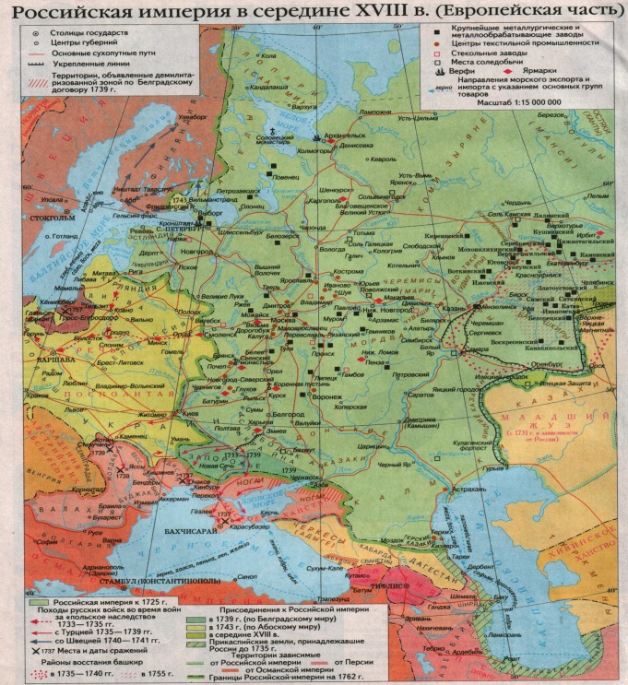  - А как решалась эта задача в эпоху дворцовых переворотов?  Сегодня на уроке, мы выясним, каковы были основные направления внешней политики,  России при Екатерине II? Для этого откройте страницу 38 вашего учебника и прочитайте п.1. Самостоятельно  составьте схему направлений внешней политики России в тетради. На выполнения задания 3-4 мин.  Давайте проверим схему, кто - то один  ( по выбору) нарисует схему на доске. | Актуализируют ранее полученные знания.  Определяют итоги исторических событий (с опорой на карту)  Отвечают на поставленный вопрос: Основными направлениями внешней  политики Петра I. Были: 1. Южное - выход к Черному морю. Но не найдя союзников против Турции, Петр I отказался от борьбы за южные моря и решил бороться за  2. Выход в Балтийское море. Петр объявил Швеции войну. Она вошла в историю как Северная война, в которой победила Россия и получила выход в Балтийское море.  3.Невыполненной оказалась задача в южном направлении, Россия не добилась выхода к Чёрному морю, не решены «украинский» и «белорусский» вопросы.  Попытка решить южную внешнеполитическую задачу привела к  русско-турецкой война 1735 – 1739 гг. Итоги войны: Россия не добилась выхода к Черному морю.  Самостоятельно работают с текстом учебника , составляют схему в тетради.  Основные направления внешней политики России  Южное  Западное  Борьба за выход в черное море и обеспечение безопасности южных границ  Укрепление позиций и влияния России в Европе  Русско-турецкие войны  После выполнения задания  Один учащийся по выбору, рисует схему на доске. | Личностные:  проявляют учебно-познавательный интерес к новому материалу.  Познавательные:  структурируют знания, используя знаково-символические средства(карта),  осознанно строят речевые высказывания  .  Коммуникативные:  выражают свои мысли с достаточной полнотой и точностью  Личностные:  Определяют границы собственного знания и незнания  Познавательные:  отвечают на вопросы,  выделяют основную и второстепенную информацию.  Познавательные: осуществляют поиск необходимой информации для выполнения учебных задач.  Регулятивные:  принимают учебную задачу для самостоятельного выполнения.  Личностные: проявляют учебно-познавательный интерес к новому материалу
6. | Совместное исследование проблемы. Лабораторная работа в группах.  (7-8 минут) | Ребята, разделимся на 4 группы, для выполнения самостоятельной лабораторной работы.  Каждая группа получит листы с заданиями. Время выполнения работы 10 минут.  Задания для групп. Рабочий лист №1.  Содержание учебного материала и задания для групп. Руководство деятельностью  Группа А. Цель: определить основные действия и их результаты на южном направлении. Задания 1.Назвать причины начала русско-турецкой войны 1768-1774 гг. 2.Охарактеризовать основные военные действия на суше и море. 3.Назвать итоги и условия мира русско-турецкой войны 1768-1774гг. Подготовить сообщение для класса по выбранному направлению Работа с учебником, картой, программой Power Point Составить таблицу. Причина войны Дата Событие Главнокомандующий Итоги  Рабочий лист №2.  Группа Б.  Цель: определить основные действия и их результаты на южном направлении. Задания 1.Назовите причины начала русско-турецкой войны 1787-1791гг. 2.Охарактеризуйте основные военные действия. 3.назовите итоги русско-турецкой войны 1781791гг. Подготовьте сообщение для класса по выбранному направлению Работа с учебником, картой, программой Power Point Составьте таблицу. Причины войны дата Событие Главнокомандующий Итоги  Рабочий лист №3.  Группа В.  Цель: определить роль России в разделах Польши(речи Посполитой). Вопросы и задания 1.Назовите причины участия России в разделах Польши(Речи Посполитой) 2.Какое влияние оказали эти разделы на развитие украинских и белорусских земель? 3.Назовите итоги этого исторического события для России. Подготовьте сообщение для класса по выбранному направлению Работа с учебником. картой, программой Power Point на компьютере Составьте таблицу, указав территории, отошедшие при разделах следующим странам: Разделы Дата Россия Пруссия Австрия  Рабочий лист №4.  Группа Г.  Цель: определить роль России в борьбе с революционной Францией Задания 1.Назовите причины борьбы против Французсской коалиции. 2.Охарактеризуйте роль России в формировании антифранцузской коалиции. Подготовить сообщение для класса, по данному направлению используя слайд. Работа с учебником, программой Power Point на компьютере. Найти причины борьбы России против Французской революции. | Класс делится на 4 группы. Каждая группа получает рабочий лист с заданием.  Для выполнения задания группы используют: учебник, тетрадь, компьютер с выходом в Интернет.  Причины  - Россия хотела получить выход в Черное море;  - Российская империя стремилась получить удобный порт на черноморском побережье и установить границу с Польшей;  - Турция хотела расширить территорию империи за счет причерноморских земель России;  - Получить владения на Кавказе.  Поводом для объявления войны послужило вмешательство Екатерины Великой во внутренние дела Польши.  Основные события и даты:  1769 г. — осада Хотина  Зима 1769/70 гг — победы русских в Молдавии.  Начало 1770 г. — сражение у Рябой Могилы  7 июля 1770 г. сражение у р. Ларги  5-7 июля 1770 г. Чесменское сражение.  конец июля 1770 г. Кагульская битва  июнь 1771 г. — 2 армия В.Долгорукого заняли Перекоп. В 1772 году Крымское ханство подчинилось России и было отделено от Осмнской империи;  1772 год ознаменован временным перемирием сторон;  1773 г. — победа Суворова у Туртукай;  июнь — войска форсировали Дунай;  18 июня — начало осады Силестрии  июнь 1773 года ознаменован победами русского флота над турецким в Черном море;  20 июня 1774 г. — сражение при Козлудже. Войска Суворова одержали последнюю и решающую победу.  Итоги: Кючук-Кайнаджирский мир  России тоже требовался мир, у империи не было возможности продолжать войну из-за внутренних конфликтов — война с Е.Пугачевым.  Условия мирного договора: Крымское ханство отделялось от Турции и переходило Российской империи;  - Россия получала Керчь, Азов, Еникале;  - Российская империя получала выход в Азовское и Черное моря. Также разрешалось иметь в водах военный и торговый флот;  - Турция должны была выплатить контрибуцию как агрессор и инициатор.  Причины русско-турецкой войны 1787-1791 гг.  1.Присоединение Крымского полуострова к России  2.Переход по протекторат России Грузинского царства  3.Поддержка Англией, Францией и Пруссией турецкой политики  Повод: В Крыму, незадолго до начала войны, произошел военный переворот, в результате которого Крымское Ханство стало подчиняться ставленнику Турции. В 1783 году Екатерина 2 издала манифест, согласно которому Россия не признавала Крымское Ханство и объявила о включении всех его земель в состав России. В начале 1787 году российская императрица, в сопровождении императора Австрии, совершила путешествие по Крыму, тем самым давая понять, что отныне Крым территория Российской Империи.  События:  Осенью 1787 года турецкая армия высадилась в Крыму. Они рассчитывали овладеть крепостью Кинбурн, которая находилась под защитой русской армии, командовал которой А.В. Суворов. Россияне полностью уничтожили турецкую армию.  В 1788 году российский полководец Потемкин Г.А. захватил на крепость Очаков.  Летом 1789 генерал Суворов нанес поражение превосходящим силам турецкой армии. Русско-турецкая война 1787-1791 гг. приобрела переломное событие, завершило которое осада Измаила. 11 декабря 1790 года непреступный Измаил пал.  Итоги: В 1791 году был подписан Ясский мирный договорам, по результатам которого Турция признавала за Россией Крым, а границей между двумя Империями становилась река Днестр.  Главнокомандующие  : 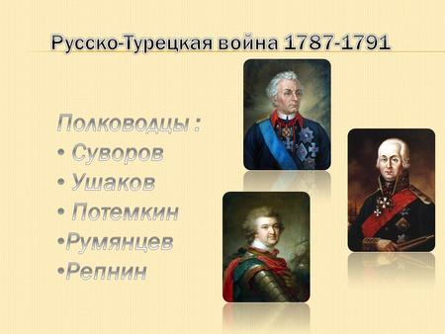  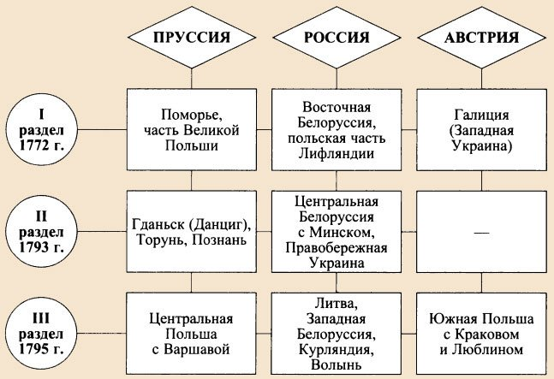  Речь Посполитая – это государство, которое образовалось в 1569 году путем объединения Литвы и Польши. Главную роль в этом союзе играли поляки, поэтому историки часто Речь Посполитую называют Польшей.  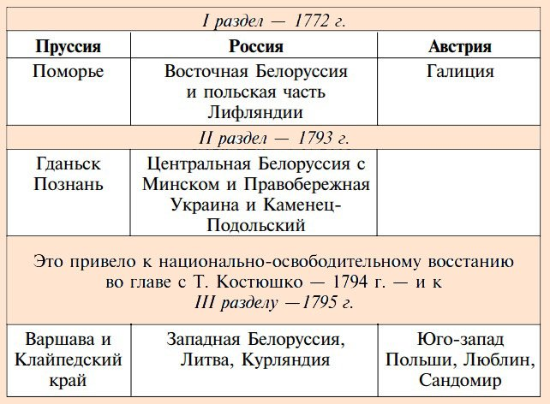  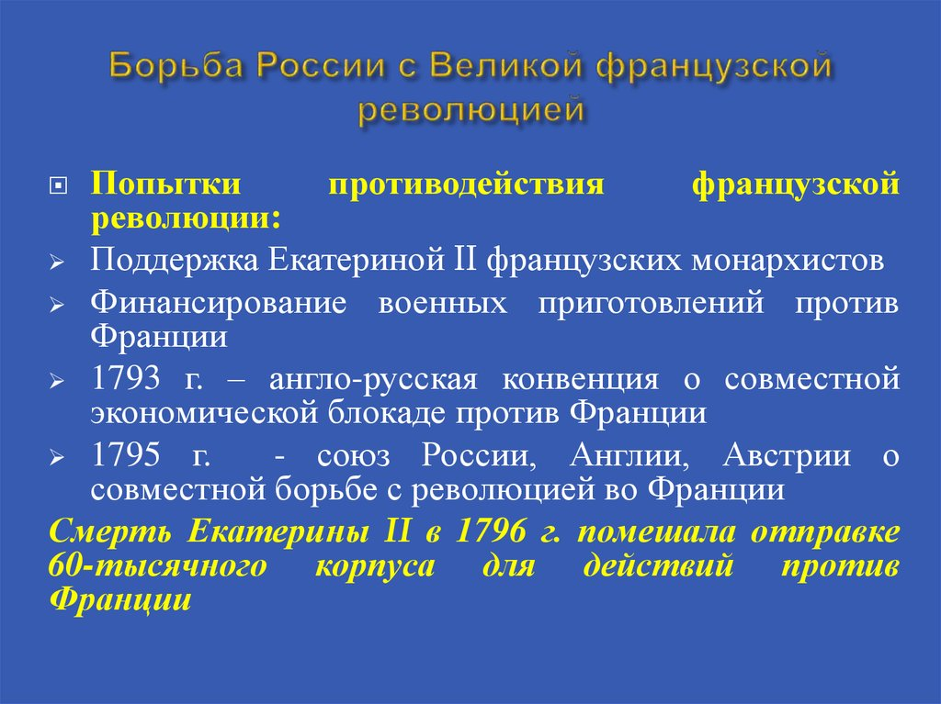 | Регулятивные: составляют план действий для оптимального решения учебной задачи.  Познавательные:  -умеют работать с учебным материалом (книга, иллюстрации, современные источники информации)  - умеют выделять существенную информацию из текста, осознанно строить речевое высказывание.  Личностные:  осознают ответственность за общее дело.  Коммуникативные:  Определяют способы взаимодействия с партнером.  Регулятивные: составляют план действий для оптимального решения учебной задачи.  Познавательные:  -умеют работать с учебным материалом (книга, иллюстрации, современные источники информации)  - умеют выделять существенную информацию из текста, осознанно строить речевое высказывание.  Личностные:  выявляют причины военной компании, на основе анализа исторических событий.  Коммуникативные:  строят монологическое высказывание.  Регулятивные:  планируют свои действия в соответствии с поставленной задачей  Познавательные:  развивают аналитические способности, работая с таблицей; учатся структурировать знания.  Коммуникативные:  обмениваются мнениями, приходят к общему решению в совместной деятельности.  Познавательные:  составляют план рассказа на основе презентации , иллюстраций учебника, дополнительной информации;  анализируют и обобщают факты.  Коммуникативные:  строят понятные высказывания;  договариваются и приходят к общему решению в результате совместной деятельности.  Регулятивные:  используют ориентиры, выделенные учителем в новом учебном материале.
7. | Первичное осмысление и закрепление знаний.  (7-8 минут) | Время на подготовку выступлений закончено.  Приступаем к защите своих мини проектов.  Время выступления групп. 2-3 минуты.  Во время выступления групп, остальные участники слушают, записывают в тетради важные даты. | Выступление групп, с использованием созданных слайдов, записей в тетрадях.  Важные даты записываются на доске, учащиеся класса, записывают даты в тетради. | Познавательные:  передают содержание в сжатом или развернутом виде;  умения делать выводы;  умение представлять информацию в виде таблицы, схем, опорного конспекта.  Умение работать с картой  Коммуникативные:  умение выражать мысли в устной форме.
8 | Включение в систему знаний. Закрепление  10-12 минут. | Ребята, а теперь попробуем закрепить полученные знания, откроем сайт Российская электронная школа, и выполним тренировочные задания, для этого нужно пройти по ссылке. Данная ссылка находится на рабочем столе компьютера и называется: «Урок 22». На выполнение данного задания отводится 10-12 минут, сегодня на уроке, вы можете пользоваться учебниками, записями в тетрадях.  Сайт: [Электронный ресурс] Российская электронная школа. Режим доступа: https://resh.edu.ru/  https://resh.edu.ru/subject/lesson/2539/start/ Тренировочные задания. (8 штук с автоматической проверкой на сайте.) | Слушают, выполняют задание учителя.  Самостоятельно выполняют тренировочные задания на сайте https://resh.edu.ru/  https://resh.edu.ru/subject/lesson/2539/start/ | Познавательные:  структурируют знания, извлекают необходимую информацию  Регулятивные: планируют свои действия в соответствии в соответствии с поставленной задачей.  Личностные: проявляют учебно-познавательный интерес к новому учебному материалу.  .
9. | Итоги урока. Рефлексия  (4 минуты) | А теперь вернемся к проблеме нашего урока: (Слайд).  Историк В.О. Ключевский писал: "внешняя политика-самая блестящая сторона государственной деятельности Екатерины, произведшая наиболее сильное впечатление на современников и ближайшее потомство".  -- Согласны ли вы с этим мнением?  - Свою позицию обоснуйте.  Ребята, вы молодцы сегодня каждый из вас получит оценку за работу в группах, за выполненный тест положительную оценку получат те, кому удалось выполнить правильно все задания. Отрицательных оценок сегодня не будет. | Отвечают на вопрос:  Мнение Ключевского верно. В правление Екатерины Россия активно вела внешнюю политику. В результате русско-турецких войн (1768-1774 и 1787-1781) России удалось получить выход в Черное море, что когда-то не удалось Петру 1. Участвуя в разделах Речи Посполитой в 1772 1793 и 1795 г Екатерине удалось вернуть западнорусские земли, в результате чего, Россия практически восстановила границы Древнерусского государства. | Регулятивные:  прогнозируют результаты уровня усвоения изучаемого материала.  Личностные: определяют границы собственного знания и незнания.
10 | Домашнее задание.  (1 минута)  Всего 40 минут. | Объясняет домашнее задание  Д/з: § 22, подготовить сообщение о русских полководцах ( индивидуальные задания) | Записывают домашнее задание.

Дополнительный материал к уроку:
Екатерина II умела подбирать талантливых людей для решения сложных задач. В русско-турецкой войне прекрасно показал себя П.А. Румянцев, проведший успешную кампанию на Дунае. ... Успех этой войны для России был обеспечен блестящими действиями выдающихся полководцев – А.В. Суворова на суше и Ф.Ф. Ушакова на море. Легендарный суворовский штурм Измаила (декабрь 1790 года) фактически решил исход кампании. ... Как можно видеть, внешняя политика Екатерины II представляет собой весьма успешный этап становления Российской империи.
Планы Екатерины II во внешней политике были столь же грандиозны как и во внутренней. Ко времени Екатерины задачи России состояли в том, чтобы взять у Турции Крым и северные берега Черного моря, иначе говоря, достигнуть на юге естественных географических границ империи. ... Екатерина счастливо исполнила все это: Россия при ней завоевала Крым и берега Черного моря и присоединила от Польши все русские области, кроме Галиции. В этом заключались важнейшие результаты внешней политики Екатерины, увеличившей народонаселение империи на 12 млн. душ; но этим не исчерпывалось ее содержание.
Мнение Ключевского верно. В правление Екатерины Россия активно вела внешнюю политику. В результате русско-турецких войн (1768-1774 и 1787-1781) России удалось получить выход в Черное море, что когда-то не удалось Петру 1. Участвуя в разделах Речи Посполитой в 1772 1793 и 1795 г Екатерине удалось вернуть западнорусские земли, в результате чего, Россия практически восстановила границы Древнерусского государства

